XXXX外勤助手平台

需求规格说明书

XXXX有限公司廊坊分公司
二O一五年九月

表1. 文档修订摘要
日期 | 修订号 | 描述 | 著者 | 审阅者 | 日期
2015-9-15 | V1.0 | 初稿 | XXX | 杭凯 | 2015-9-15

需求确认签字表
模块名称 | 归口部门 |  | 备注
请假申请 |  |  | 人事部  项目管理部  信息化办公室
出差申请
机关考勤
项目考勤
境外考勤
通知消息
甲方项目负责人： |  | 乙方项目负责人：
日期： |  | 日期：

目录
1 文件说明 6
1.1 编写目的 6
1.2 预期读者 6
1.3 项目背景 6
1.4 参考资料 7
1.5 术语定义 7
2 需求概述 8
2.1 业务目标 8
2.2业务范围 8
2.2 功能框架与列表 8
2.2.1 系统功能框架 8
2.2.2 系统功能列表 9
2.3 系统角色总表 11
3 功能性需求 13
3.1 考勤管理 13
3.1.1业务目标与范围 13
3.1.1.1业务目标 13
3.1.1.2 业务范围 13
3.1.2 业务描述 13
3.1.3 业务分析 13
3.1.4 功能模块组成 15
3.1.5 与其它系统的关系 17
3.2 通知信息 17
3.2.1 业务目标与范围 17
3.2.2 业务描述 18
3.2.3 业务分析 18
3.2.4 功能模块组成 18
3.3 出差/请假申请 22
3.3.1 业务目标与范围 22
3.3.2业务描述 22
3.3.3业务分析 23
3.3.4 功能模块组成 23
设计约束 24

1 文件说明
  - 编写目的
本文档编写的目的是为了对用户的需求进行收集、整理和分析，说明系统需要开发的内容和最终的用户，实现用户方与开发方的双向沟通，把业务需求转化为功能需求，为设计人员提供设计依据，为开发人员提供需求参考，提高开发效率、强化进度控制，为项目的评测和验收提供依据。
  - 预期读者
本文档的预期读者为中油朗威外勤助手平台参与人员及客户相关人员。
  - 项目背景
随着中油朗威企业规模的加大，项目业务的增加，企业的组织架构和管理内容日趋复杂，面临着项目分散各地，人员分散等问题。企业员工来自四面八方流动性大，业务能力、工作经验和责任心等差异较大等难题，给企业的考勤管理带来很大难题，目前采用各个项目组人工方式上报再由公司相关部门进行统计，牵扯了大量的精力，而且存在虚假上报的问题。为了使企业考勤管理更加规范，提升员工执行力，降低企业运营管理成本，我公司提出利用手机定位机制、位置服务（LBS）、云服务等构建的一种新型的考勤系统。只需要在手机上安装一个考勤软件，就可以随时随地将用户的位置传到服务器端，并与事先设置的考勤地点和考勤时间进行比对，从而判断出是否是有效的考勤。由于手机考勤不受考勤地点、考勤时间的限制，解决了在外项目人员考勤难的问题，对于规范管理、提高工作效率具有非常积极的意义和价值。

  - 参考资料
  - 术语定义
序号 | 缩写、术语 | 解 释
1 | SRS | 需求规格说明书
2 | LBS | 基于位置的服务
3
4
5
6
7
8
9
- 需求概述

  - 业务目标
在企业原有项目管理平台系统的基础上，实现移动化考勤，在不同地域的项目组可共用一套考勤管理软件。帮助企业提升员工个体有效工时、最小化合规风险和提高劳动力生产率，最终提高企业对内部劳动力的管理能力。系统可对员工的出勤情况完全实现自动化管理。
2.2业务范围
中油朗威外勤助手平台主要针对部室和国内、国外项目员工进行管理。
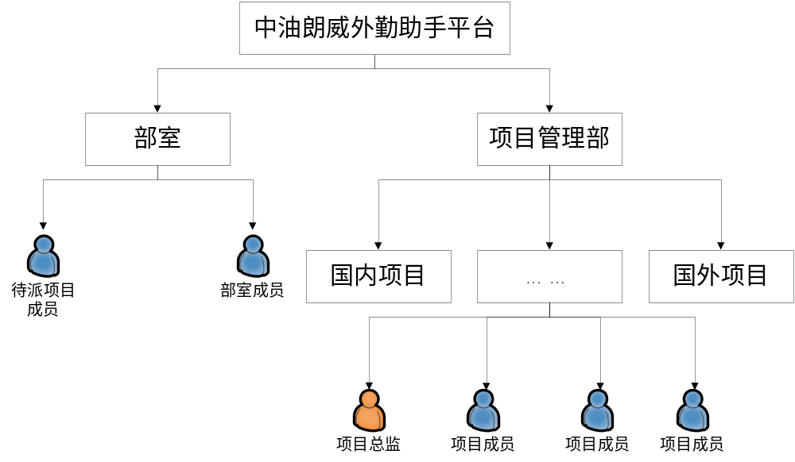
  - 功能框架与列表
    - 系统功能框架
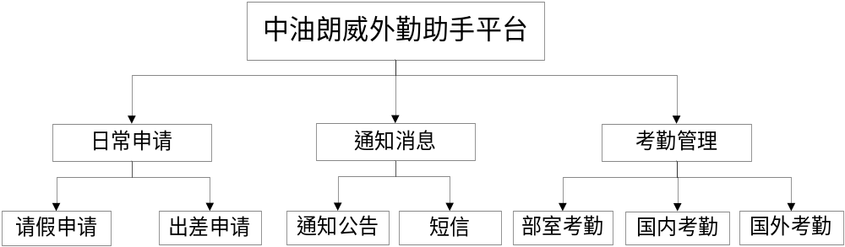
图1 功能框架图
    - 系统功能列表
表1 系统功能列表
功能菜单 |  |  | 描述
平台端 | 请假申请 | 请假申请 | 查看请假申请
平台端 | 出差申请 | 出差申请 | 查看出差申请
平台端 | 考勤管理 | 部室考勤 | 分上下班考勤，考勤周期26号到25号  具体的请假类型需体现在统计信息内  项目类型员工如果无项目则不需要考勤，设为待派状态或待岗状态  部室人员身兼项目岗位时，在廊内视为部室考勤，廊外移动考勤视为项目考勤
平台端 | 考勤管理 | 考勤报表 | 国内考勤（包括境外项目在国内出勤人员），国外考勤，部室考勤报表，以及一张统计报表
平台端 | 考勤管理 | 项目考勤 | 按项目考勤，人员可以属于多个项目，一个人员一段时间段不可能同时属于多个项目，项目考勤只打一次卡  每个项目的人员需要单独统计。  项目考勤分廊外和廊内，考勤点设置的时候提供廊内廊外属性  人员同时属于多个项目，根据其所在位置的经纬度找到其所属的项目区域。如果多个区域，提供用户选择界面。  境外考勤不需要定位，人员点击考勤后直接默认为境外基地考勤。境外现场出勤，廊内出勤，国内出差必须提交出差申请。按照出差申请判断出考勤状态。
平台端 | 人员同步接口 | 人员同步接口 | 和公司项目管理平台对接，采用单点登录的方式。  对接方式采用数据视图
平台端 | 机构同步接口 | 机构同步接口 | 和公司项目管理平台对接，采用单点登录的方式。  对接方式采用数据视图
平台端 | 部门岗位，用户岗位同步接口 | 部门岗位同步接口 | 和公司项目管理平台对接，采用单点登录的方式。  对接方式采用数据视图
平台端 | 项目接口 | 项目接口 | 项目信息同步，项目与人员的对应关系同步  项目岗位同步
平台端 | 单点登录 | 单点登录
手机端  (IOS) | 请假申请 |  | 员工提交请假申请
手机端  (IOS) | 境内考勤 |  | 员工提交境内考勤打卡数据
手机端  (IOS) | 境外考勤 |  | 员工提交境外考勤打卡数据
手机端  (IOS) | 出差申请 |  | 员工提交出差申请
手机端（Android） | 请假申请 |  | 同IOS
手机端（Android） | 境内考勤 |  | 同IOS
手机端（Android） | 境外考勤 |  | 同IOS
手机端（Android） | 出差申请 |  | 同IOS
  - 系统角色总表
表1. 系统角色总表
编号 | 角色 | 说明 | 备注
001 | 公司领导 | 查看公司所有员工总体出勤情况
002 | 项目经理（总监） | 查看本项目成员总体出勤情况
003 | 人事部部长 | 查看公司所有员工总体出勤情况 | 办公室可用同一个账号查看公司员工出勤情况
004 | 项目管理部部长 | 查看项目管理部及所有项目员工出勤情况
005 | 各部门部长 | 查看本部门员工出勤情况
006 | 部室成员 | 按公司规定时间提交上报考勤信息
007 | 项目成员 | 按公司规定时间提交上报考勤信息
3 功能性需求

3.1 考勤管理
3.1.1业务目标与范围

3.1.1.1业务目标
实现部室人员和项目人员移动考勤查询、统计、导出。

3.1.1.2 业务范围
3.1.2 业务描述
部室人员和国内、国外所有项目成员。
利用外勤助手的定位功能，让部室人员或者项目人员在规定的时间和规定的区域范围内进行移动考勤。
3.1.3 业务分析
- 部室人员考勤：
- 部室人员一天2次考勤（4次打卡操作）。
- 部室人员考勤状态有迟到，早退，出勤，请假，出差，培训，待派，旷工，待岗。
- 请假、培训、出差必须提交申请。部室人员参加培训、出差视为出勤，从申请中判断出考勤状态。
- 请假一定要具体到请假类型展示在考勤表中,请假类型分为：轮休假，探亲假，年休假，病假，产假，工伤假，婚假，丧假，有薪事假，无薪事假。
- 待派状态的规则：人员类型为项目人员且不属于任何项目的情况，考勤按待派处理（自动生成）。

- 待岗状态规则：项目人员连续三个月处于待派状态后自动调整为待岗状态。

- 部室人员兼职项目岗位时，如果该人员在廊内打卡，考勤计算到部室考勤
- ；如果该人员在项目所属的考勤区域打卡，考勤计算到项目考勤。
- 如果该人员不打卡，计为部室考勤做旷工处理。
- 项目人员考勤
- 项目人员每天只需要打卡一次即可算为出勤。项目考勤分为境内考勤和境外考勤。手机端提供2个菜单分别为境外和境内考勤。
- 境内考勤状态有：廊外出勤，廊内出勤，请假，旷工。
- 境外考勤状态有：境外现场出勤，境外基地出勤，廊内出勤，国内出差，培训，旷工。
- 请假、培训和出差必须提交申请。项目人员参加培训、出差视为出勤，从申请中判断出考勤状态。目的地在廊坊内视为廊内出勤，其他地区视为廊外出勤。
- 请假一定要具体到请假类型展示在考勤表中,请假类型分为：轮休假，探亲假，年休假，病假，产假，工伤假，婚假，丧假，有薪事假，无薪事假。
- 境内考勤需要定位所属项目区域，定位人员在项目区域内才能考勤，否则不能考勤。
- 境内考勤，项目人员同时属于多个项目，根据项目人员当前所属的项目区域进行考勤计算。既人员当前的经纬度在哪个项目的区域里面打卡，考勤算到该项目下面。如果人员同时属于多个项目且多个项目的区域存在重叠，则提供项目按人员选择，人员选择哪个项目就按哪个项目考勤。
- 境外考勤不需要定位，人员点击考勤后直接默认为境外基地考勤。境外现场出勤，培训、境内出勤，境内出差、请假必须提交申请。按照申请判断出考勤状态。
- 考勤报表分为四个。部室考勤，国内项目考勤，国外项目考勤，以及考勤统计。报表格式如下：
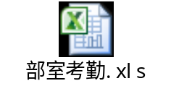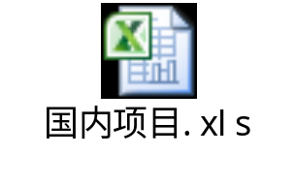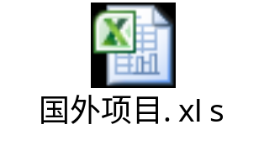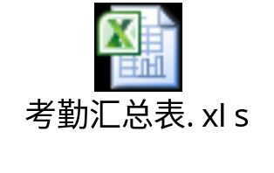
3.1.4 功能模块组成
Web端考勤管理分为考勤组设置，考勤月报，以及考勤统计。
手机端提供上下班考勤功能。
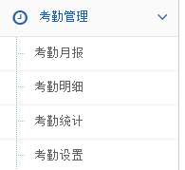

图1. 考勤管理功能组成
3.1.4.1考勤组设置
需求编号 | L.1 | 优先级 | [√] 高 [ ] 中 [ ]低
功能名称： | 考勤组设置
功能描述： | 设置考勤组，
使用频率： | 经常
使用人员： | 人事部部长、项目管理部部长和项目经理（总监），项目经理（总监）仅负责考勤点设置。
需求来源： | 公司建议
限制条件： | - 本功能需要进行权限控制，只有授权的角色才能访问。
输入数据： | - 考勤组名称  - 考勤组类型；  - 考勤时间；（与项目管理平台派遣对接，按派遣时间抓取）与派遣时间对应。  - 节假日；  - 考勤次数；  - 打卡时间  - 矿工设置  - 拍照要求  - 考勤点设置（地图划区域）  - 考勤人员（与项目管理平台派遣对接，按派遣时间抓取）
输出数据： | 考勤组查询列表
用户页面：
处理流程： | - 用户登录系统，录入考勤组信息内容。
功能操作： | 【新增】、【保存】、【修改】、【删除】、【查询】
查询方式： | 按考勤组名称，人员姓名，考勤点
系统角色： | 人事部部长、项目管理部部长及项目经理（总监）
其他：
3.1.4.2 考勤月报
需求编号 | L.1 | 优先级 | [√] 高 [ ] 中 [ ]低
功能名称： | 考勤月报
功能描述： | - 查询出26号到25号的考勤信息
使用频率： | 经常
使用人员： | 人事部部长、项目管理部部长及项目经理（总监）、人事部考勤管理人员（冯超、金欢，管理员）
需求来源： | 公司建议
限制条件： | - 本功能需要进行权限控制，只有授权的角色才能访问。
输入数据： | - 考勤月份，部门/项目，考勤状态
输出数据： | 考勤统计查询列表
用户页面：
处理流程： | - 用户登录系统，输入查询条件。
功能操作： | 【查询】
查询方式： | 按月份，部门/项目，考勤状态等条件过滤查询。
系统角色： | 人事部部长、项目管理部部长及项目经理（总监）
其他：
3.1.5 与其它系统的关系
与其它系统的关系包括：
- 与龙慧同步项目，人员，部门，人员岗位等信息；
- 龙慧对接文档：

3.2 通知信息
3.2.1 业务目标与范围
3.2.1.1 业务目标
公司管理员发布公告，通过手机推送和短信的方式发送给公司里面的人员。
保证消息的实时性，从而确保沟通顺畅。
3.2.1.2 业务范围
通知公告的发布，手机短信的发送，以及短信记录
3.2.2 业务描述
利用互联网推送技术，公司管理员或者项目总监等能实时将消息推送给公司人员或者项目人员。
利用电信短信接口，公司管理员或者项目总监等能实时将消息推送给公司人员或者项目人员。
3.2.3 业务分析
通知消息功能组成图如下：
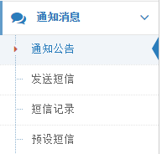

图1. 通知消息功能组成
3.2.4 功能模块组成
3.2.4.1 通知公告
需求编号 | K.1 | 优先级 | [√] 高 [ ] 中 [ ]低
功能名称： | 通知公告
功能描述： | - 公司管理员或者各个项目总监发布公告，通过互联网推送或者短信的方式告知公司人员，员工通过手机端实时查看公告信息
使用频率： | 高
使用人员： | 公司管理员和各个项目总监
需求来源： | 需求
限制条件： | - 本功能要求在web端进行公告的发布，手机端浏览公告信息
输入： | - 公告标题：必填项；  - 发布范围：公告需要告知的人员，必填项；（可以从通讯录中选取，可选取机构和个人）  - 失效时间：公告的失效时间；  - 公告内容：采用富文本的编辑方式提供公告内容的编辑，必填项；  - 是否置顶： 公告是否置顶，必填项；  - 附件： 用户需要上传的附件，限制10M以内，选填项；
输出： | 成功或失败提示窗口。
用户页面：
处理流程： | - 具有本功能使用权限的角色（如监理工程师）登录web后，点击本功能进入通知公告提交界面。  - 填写通知公告后，点击“保存”按钮保存巡视记录信息；  - 完成公告填报成功后，进入公告列表。
功能操作： | 【新增】、【保存】、【修改】、【删除】、【查询】
查询方式： | 标题，发布人，状态，时间
系统角色： | 系统管理员和各个项目总监
其他：
3.2.4.2 发送短信
需求编号 | K.1 | 优先级 | [√] 高 [ ] 中 [ ]低
功能名称： | 发送短信
功能描述： | - 系统管理员或者各个项目总监对公司员工或者项目员工发送短信
使用频率： | 高
使用人员： | 系统管理员或者项目总监
需求来源： | 需求
限制条件： | - 本功能要求在web端实现短信发送功能。
输入： | - 手机号码：必填项（可以从通讯录中选取，可选取机构和个人）  - 短信内容：必填项；
输出： | 填报成功或失败提示窗口。
用户页面：
处理流程： | - 具有本功能使用权限的角色（如系统管理员）登录web后，点击本功能进入发送短信功能填报界面。  - 填写手机号码，短信功能后，点击“发送信息”按钮；
功能操作： | 发送短信，添加号码，插入短信，清除
查询方式： | 短信记录提供查询功能
系统角色： | 系统管理员
其他：
3.2.4.3 短信记录
需求编号 | K.1 | 优先级 | [] 高 [ ] 中 [√ ]低
功能名称： | 查询短信发送记录
功能描述： | - 系统管理员或者项目总监查询发送短信记录
使用频率： | 高
使用人员： | 系统管理员，项目总监
需求来源： | 需求
限制条件： | - 本功能要求在web端实现短信记录的查询。
输入： | - 短信号码：查询条件  - 接受号码：查询条件  - 短信类型：查询条件  - 发送状态：查询条件
输出： | 短信记录列表
用户页面： | 。
处理流程： | - 具有本功能使用权限的角色（如监理工程师）登录web后，点击本功能输入查询条件，点击查询。  - 短信列表界面。
功能操作： | 查询
查询方式：
系统角色： | 系统管理员，项目总监
其他：
3.2.4.4 预设短信
需求编号 | K.1 | 优先级 | [√] 高 [ ] 中 [ ]低
功能名称： | 预设短信
功能描述： | - 系统管理员预设短信
使用频率： | 高
使用人员： | 系统管理员
需求来源： | 需求
限制条件： | - 本功能要求在web端实现预设短信的填报。
输入： | - 预设短信名：必填项。  - 预设短信内容：必填项
输出： | 填报成功或失败提示窗口。
用户页面： | 。
处理流程： | - 具有本功能使用权限的角色（如监理工程师）登录web后，点击本功能进入短信预设界面。  - 填写预设短信名和内容后，点击“保存”按钮保存预设短信；  - 完成信息填报后，进入查询预设短信界面。
功能操作： | 填报、保存，查询
查询方式：
系统角色： | 系统管理员
其他：
输出： | 填报成功或失败提示窗口。
用户页面： | 。
处理流程： | - 具有本功能使用权限的角色（如监理工程师）登录移动应用后，点击本功能进入防腐补伤巡视记录填报界面。  - 填写巡视记录后，点击“保存”按钮保存巡视记录信息；  - 完成信息填报后，退出当前填报界面。
功能操作： | 填报、保存。
查询方式： | 按“监理工程师”查询。
系统角色： | 监理工程师
其他：
3.3 出差/请假申请
3.3.1 业务目标与范围
3.3.1.1 业务目标
掌握员工出差、请假情况
3.3.1.2 业务范围
员工通过移动端或者web端提交请假或者出差申请
3.3.2业务描述
员工提交请假或者出差申请后，部长、项目总监、公司领导拥有审批权限，对员工提交的申请进行审批。
3.3.3业务分析
请假/出差申请web端界面：
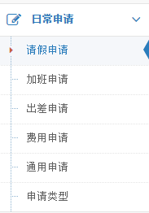

请假/出差申请移动：
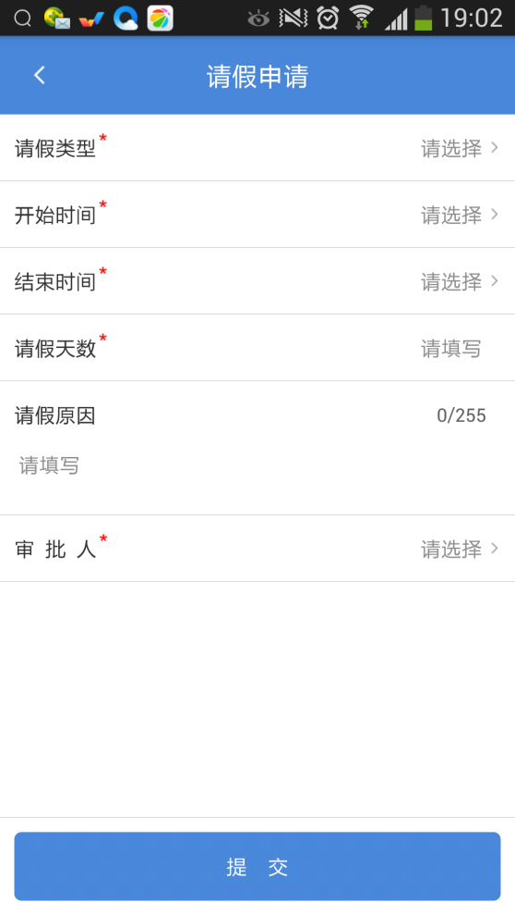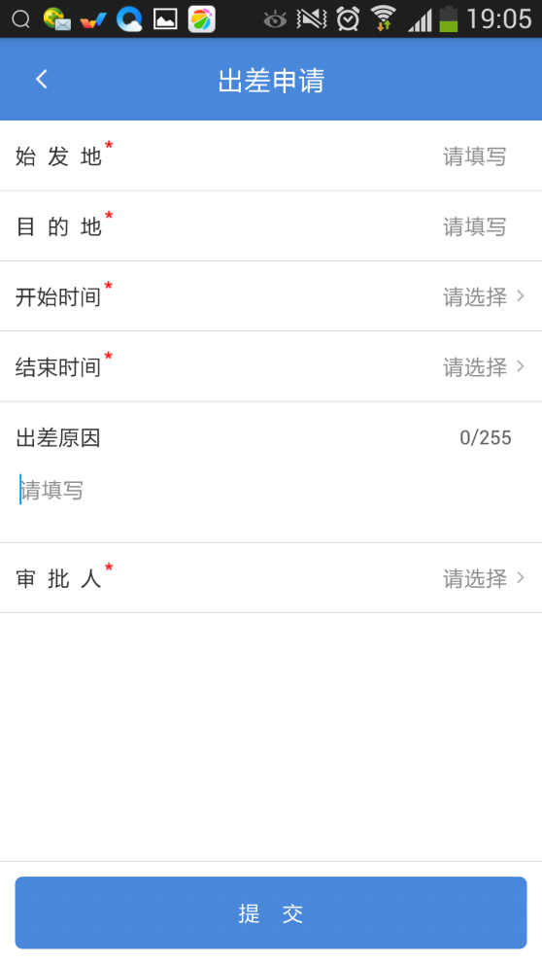
3.3.4 功能模块组成
- 请假申请：输入请假类型，开始时间，结束时间，请假天数，请假原因。
请假类型分为轮休假，探亲假，年休假，病假，产假，工伤假，婚假，丧假，有薪事假，无薪事假
- 出差申请：始发地，目的地，开始时间，结束时间，出差原因。
- 请假/出差审批流程：
项目人员流程：
1项目员工请假由项目经理（总监）审批，项目经理（总监）审批完流程结束。
2部室人员请假由各部门部长审批，部长审批后流程结束。
3项目经理（总监）请假由项目管理部部长审批，项目管理部部长审批过后流程结束。
4部门部长请假由主管领导审批，主管领导审批后流程结束。
5 项目没有项目经理（总监），提示项目没有项目经理（总监），不能请假

设计约束
- 系统采用Mysql数据库；
- 支持谷歌、360（极速模式）浏览器；
- 采用B/S架构及JAVA语言实现；
- 系统支持多层级组织机构（三层），具有角色及权限分配体系；
- 由于现场项目成员有年龄偏大的，因此系统设计充分考虑易用性；
- 系统要求为互联网多用户软件。

